1. **В виде схемы представьте структуру культурологии;**

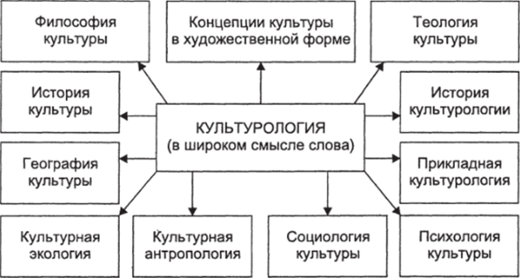

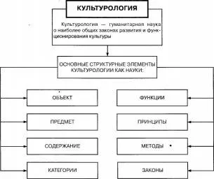

1. **Охарактеризуйте предмет и объект культурологии (с указанием ссылок на статьи - источники конкретной информации);**

Предмет и объект культурологии включают в себя изучение культуры в ее широком спектре. Предмет культурологии - это многообразие культурных явлений, процессов и практик, которые включают в себя искусство, литературу, музыку, религию, обычаи, социальные институты, коммуникацию, идеи, ценности и символы. Культурология исследует эти явления с точки зрения их происхождения, эволюции, взаимодействия и влияния на общество и человека.

Объект культурологии - это человеческая культура в ее различных проявлениях и аспектах. Это включает изучение разных культурных традиций, подконструирования и общих черт культуры. Исследования могут быть сфокусированы как на конкретных культурах и их особенностей, так и на глобальных культурных явлениях и динамиках.

Некоторые источники, которые освещают предмет и объект культурологии:

1. <https://www.mudriyfilosof.ru/2013/10/predmetkulturologii.html>
2. <https://ru.wikipedia.org/wiki/%D0%9A%D1%83%D0%BB%D1%8C%D1%82%D1%83%D1%80%D0%BE%D0%BB%D0%BE%D0%B3%D0%B8%D1%8F>
3. <https://cyberleninka.ru/article/n/kulturologiya-predmet-i-struktura>

Эти и другие работы предоставляют обширное представление о предмете и объекте исследования в культурологии. Они помогут понять основные концепции, теории и методы, используемые в культурологических исследованиях.